ĐỀ XUẤT Ý TƯỞNG PROJECT CÁ NHÂN
RoB Fund — Quant Engine: Ứng dụng Big Data trong sàng lọc & quản lý danh mục cổ phiếu Việt Nam
Môn: Applied Big Data in Finance · Sản phẩm nộp: Codebase Python + Report
Sinh viên thực hiện: ……………………………………
Ngày: 16/09/2026

Tóm tắt. RoB Fund là hệ thống định lượng (quant) do em xây dựng, giúp sàng lọc cổ phiếu theo các chiến lược đầu tư kinh điển, tối ưu phân bổ danh mục và kiểm định hiệu quả bằng backtest trên dữ liệu thật của thị trường chứng khoán Việt Nam. Em đề xuất phát triển hệ thống này thành project môn học; hiện đã có bản chạy thực tế (mã nguồn Python) và một website minh hoạ.
1. Mục tiêu của sản phẩm
- Xây dựng một hệ thống định lượng bằng Python, áp dụng kỹ thuật big data để: (1) sàng lọc cổ phiếu theo chiến lược, (2) tối ưu phân bổ danh mục, (3) kiểm định hiệu quả bằng backtest.
- Xử lý dữ liệu ở quy mô lớn: quét toàn bộ thị trường (~1.500 mã HOSE/HNX/UPCOM, khoảng 2,1 triệu điểm dữ liệu giá) với pipeline lấy dữ liệu song song và có cache.
- Chứng minh vai trò của bước làm sạch dữ liệu: cho thấy nếu bỏ qua lọc thanh khoản, kết quả bị bóp méo bởi các cổ phiếu micro-cap thanh khoản kém.
- Sản phẩm tái lập được (reproducible), có mã nguồn mở trên GitHub và website tương tác để trình bày.
Phạm vi & tính trung thực: đây là bài tập nghiên cứu định lượng phục vụ học thuật, KHÔNG phải công cụ khuyến nghị đầu tư; backtest quá khứ không đảm bảo kết quả tương lai.
2. Công nghệ áp dụng
Hệ thống được xây dựng hoàn toàn bằng công cụ mã nguồn mở, miễn phí:
Hạng mục | Công nghệ / công cụ
Ngôn ngữ | Python 3
Xử lý & tính toán dữ liệu | pandas, numpy
Trực quan hoá | matplotlib · biểu đồ tương tác trên web
Giao diện web (web app) | Streamlit — triển khai trên Streamlit Community Cloud
Nguồn dữ liệu | VNDIRECT public API (giá/khối lượng, báo cáo tài chính, danh sách niêm yết)
Kỹ thuật hệ thống | Đa luồng (ThreadPool) kéo dữ liệu song song · cache đĩa để chạy offline
Quản lý mã nguồn & triển khai | Git / GitHub · deploy tự động lên Streamlit Cloud
Mã nguồn (GitHub): github.com/robertvo2005-ship-it/rob-fund-quant
Website demo: rob-fund-quant.streamlit.app
3. Sơ đồ kiến trúc
Hệ thống gồm 7 khối theo luồng xử lý từ dữ liệu thô đến sản phẩm cuối:
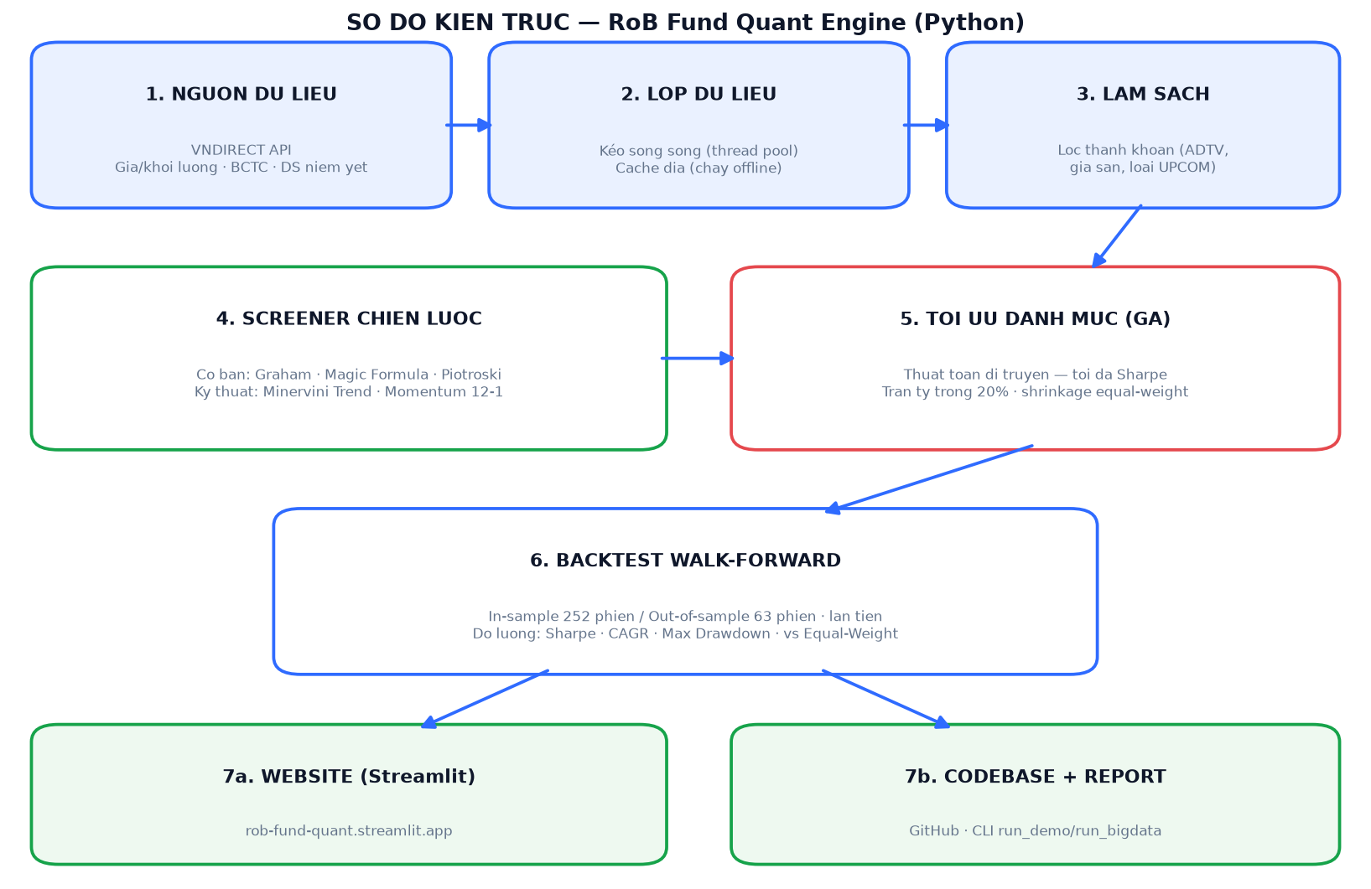
Diễn giải: Dữ liệu thô từ VNDIRECT (1) được lớp dữ liệu kéo song song và cache (2), làm sạch bằng bộ lọc thanh khoản (3); sau đó đưa qua các bộ sàng lọc chiến lược (4) và bộ tối ưu danh mục bằng thuật toán di truyền (5); kết quả được kiểm định bằng backtest walk-forward (6) và trình bày qua website Streamlit cùng codebase/report (7).
4. Kỹ thuật ứng dụng vào
a) Thu thập & xử lý dữ liệu lớn: kéo dữ liệu song song bằng đa luồng, cache đĩa, chuẩn hoá về lịch giao dịch chung cho ~1.500 mã.
b) Feature engineering: trung bình động MA(50/150/200), đỉnh/đáy 52 tuần, RS rating (xếp bách phân toàn thị trường), momentum 12–1; các tỷ số cơ bản và Piotroski F-Score.
c) Sàng lọc theo chiến lược (screening): Graham Defensive · Greenblatt Magic Formula · Piotroski F-Score · Minervini Trend Template (8 tiêu chí) · Momentum (Jegadeesh–Titman).
d) Làm sạch dữ liệu (data cleaning): bộ lọc thanh khoản — ADTV tối thiểu (tỷ đồng/phiên), ngưỡng giá sàn, loại sàn UPCOM.
e) Tối ưu danh mục bằng thuật toán di truyền (Genetic Algorithm): tối đa hoá hệ số Sharpe in-sample, ràng buộc trần tỷ trọng mỗi mã, co ngót (shrinkage) về danh mục đều để giảm overfit.
f) Kiểm định walk-forward: chia in-sample (252 phiên) / out-of-sample (63 phiên) lăn tiến; đo Sharpe, CAGR, Max Drawdown và so sánh với benchmark Equal-Weight; cố định seed để tái lập.

Kết quả bước đầu (đã chạy trên dữ liệu thật): trên rổ cổ phiếu chất lượng, danh mục do GA tối ưu đạt Sharpe 1,16 và lợi nhuận +106% (out-of-sample), so với Equal-Weight 0,70 và +49%. Em kính mong cô xem xét và cho ý kiến để em hoàn thiện.

